과테말라 선교보고(제60호)
12월 9일, 2022년
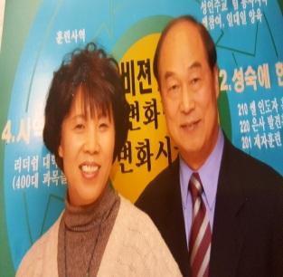
계속되는 우기철
우기철이 지난지 한참되었는데 (매년10월에 우기철이 끝남) 아직도 미련을 못 버리고 비가 오고 싶어 못 견뎌 하다가 먹구름을 몰고와 한차례씩 비를 쏟고 있는, 예년에 비해 정상적이지 않은 기후에 이곳 주민들은 감기에 힘들어 하고 있읍니다. 현지 선교사 부부도 감기 증상이 있었으나 가볍게 지나 갔읍니다. 후방에 계신 선교 동역자님들께서 쉬임없는 기도와 후원으로 오늘도 현지에서 열심히 주어진 사역에 열중하고 있음을 깊이 머리숙여 감사드립니다.
제2교회 창립 감사와 성전 헌당예배
지난 10월 2일 (매년 10월 첫 주일은 창립감사예배를 드림) 제2교회가 창립 9 주년이 되어 현지 두 교회와 여러 내빈들이 참석한 가운데 지난 9년 동안 지켜 주신 하나님께 감사의 예배를 드렸읍니다. 특히 감사 예배에 시카고 그레이스 크릭(Grace Creek) 교회에서 단기 선교팀이 오셔서 함께 예배드리게 되어 감사했읍니다. 그리고 선교팀의 강선호 목사님께서 말씀으로 격려해 주셔서 더욱 은혜로운 감사예배였읍니다. 예배후 선교팀이 제공하시는 식사와 현지 교회에서 준비한 선물을 나누며 즐겁고 감사한 시간들이었읍니다.
11월 5일 에는 제2성전 헌당 감사 예배를 드렸읍니다. 지난 5년간 대지를 구입하고 500명 이상 수용할 수 있는 성전을 2 층으로 건축 하였는데 아름다운 성전이 완성되어 하나님께서 주신 성전을 하나님께 드리는 감사의 예배를 드렸읍니다. 특히 감사한 것은 LA 의 선한 청지기 교회 선교팀 13분이 오셔서 함께 헌당 예배를 드리게 되어 감사했고 선교팀을 인솔하신 박동진 전도사님께서 말씀으로 예배를 인도해 주셔서 더욱 감사했읍니다. 예배후 선교팀이 제공하신 식사를 나누고 현지 교회에서 준비한 간단한 선물도 나누어서 즐겁고 감사가 풍성한 시간이었읍니다. 이 성전을 위해 헌신적으로 헌금해 주신 교회들과 개인들과 기도해 주신 동역자 여러분들께 감사드립니다
이 모든 것이 하나님의 은혜였고 후방에서 쉬임없이 기도해 주시고 후원해 주시는 여러분들의 은혜였음을 감사드립니다.
신학교 졸업식
현지 교회와 선교사가 운영하는 신학교 졸업식이 10월 26일에 있었읍니다. 25명의 학생들이 시작했으나 팬데믹 기간동안 인터넷으로 공부를 계속 했으나 인터넷 사정이 좋지 못한 시골지역의 학생들이 공부를 계속하지 못하여 학점 미달로 이번에 졸업을 못하고 계속 공부하여 미달된 학점들을 이수하여 다음번 졸업에 참여하기로 하여 이번에는 13명 만이 졸업하게 되었읍니다.
많은 졸업생들의 가족과 친지들이 참여한 가운데 SETECA 본 교에서 담당 교수님들이 오셔서 졸업식을 진행했으며 그 동안 공부하느라 수고하신 학생들을 격려하고 가족들의 축하를 받으며 은혜롭고 축복된 시간이었읍니다.
특히 본 신학교 개교한 이래 쉬임없이 후원해 주시는 시카고 아가페 교회 와 몇몇 개인들께서 후원해 주셔서 오늘날 까지 유지 되고 있어서 그분들께 깊이 감사드립니다. 현지에서 목회자들의 자질과 영성이 매우 부족한데 이러한 신학교는 절대적으로 필요하며 매우 중요한 역활을 하기에 선교 동역자 여러분들께서 이 신학교가 계속 유지 되도록 기도를 부탁 드립니다.

단기 선교팀 방문

지난 2 년간 팬데빅 기간동안 현지 사정상 단기선교팀이 방문하지 못했다가 금년에 많이 호전되어 3 팀이 계획했다가 한 팀이 사정상 오시지 못하였고 2 팀만이 방문하게 되었읍니다.
10월 1일 -8일 시카고 그레이스 크릭 (Grace Creek) 교회에서 6분이 오셔서 의료선교2회, 미혼모 보호소 방문, 노방전도, 말씀 등 많은 사역들을 하셨읍니다. 열악한 환경에서도 한마디 불평도 없이 감사와 기쁨으로 현지인들을 섬기셨읍니다. 한건의 사고나 아프신분 없이 수고하신 여러분들께 감사드립니다.
11월 4일 – 11일 에는 LA 의 선한 청지기 교회에서 13분이 오셔서 의료선교 3회, 미혼모 보호소및 중독자 재활원을 방문하여 예배와 기도, 등 많은 힘든 사역들을 하셨읍니다. 특히 의료 사역은 의료 혜택이 없는 산간지방에 가셔서 그들을 진료하고 약을 나누고 함께한 어린이들에게 풍선과 선물 과 복음을 전하는 사역에는 큰 은혜가 풍성했읍니다. 모든 시설이 열악하고 털털 거리는 비포장 도로를 달려가서 땀흘리며 열심히 그들을 섬기시는 모습에 선교사의 가슴이 뭉클했읍니다. 선교팀 모두가 각자 맡은 사역에 최선을 다 하시는 모습은 현지 인들에게도 큰 은혜와 격려가 되었읍니다.
이번 의료 선교는 산마을에서 사역 하시는 이곳 한국 선교사님들과 저희들이 하나가되어 선교사님들간의 협력하여 이루어지는 선교 사역은 너무나 아름답고 좋은 결과였읍니다. 이렇게 한 마음이 되도록 역사하신 성령 하나님께 감사드립니다.

어린이 성경학교

과테말라 공립학교 학기제는 10월 중순에 방학하여 다음해 1월에 새 학기가 시작 됩니다. 그래서 교회는 11월 말이나 12월 초에 성경학교를 실시하게 됩니다. 그 동안 팬데믹으로 어린이 성경학교를 실시하지 못했다가 금년에 실시하게 되었읍니다. 감사한 것은 제가 처음 과테말라에 왔을 때 2-3살 되던 애기들이 이제는 성년이 되어 주일학교 교사가 되어 어린이들을 지도하게되어 본 교회뿐 아니라 산간 마을에 교사가 없어 성경학교를 실시하지 못하는 지역에 가서 성경학교를 실시하고 있읍니다. 몇년전에는 제2교회에 교사가 없어 제1교회 교사들이 가서 도와 주었으나, 이제는 제2교회도 자체적으로 어린이 성경학교를 실시하여
100 여명의 어린이 들이 참가하여 즐겁게 성경 말씀을 배우고 있어서 감사 하고 있읍니다.
제1 교회에서는 금년에도 어린이, 교사 합하여 약 200 여명의 어린이들이 참가하여 예수그리스도를 외치는 함성이 교회가 무너지는 듯 외치는 그 조그마한 입들이 너무나 예쁘고 대견해 보였읍니다.

현지 사역을 마무리

현지 선교사는 지난 2005년 2 월에 오라는 사람도 없고 반겨주는 사람도 없는 과테말라에 나이 60세에 현지에 나와서 거의 18년 (정확히 17년 10개월) 동안 주님이 사용해 주셔서 큰 문제 없이 사역을 마무리하고 시카고에 들어갈 계획입니다. 그 동안 위험한 고비도 몇번 넘겼고 어려운 일도 많았으나 부족한 저희들을 사용하셔서 2 개의 교회를 개척하게 하시고 두 교회에 현지 목회자를 세우시고 스스로 교회를 운영할 수 있도록 하시고 좋은 선교사님 ( 캐나다 뱅쿠버 에서 오신 한광득 선교사부부) 을 보내 주셔서 협력하게 하셔서 이제는 현지 사역을 마무리하고 들어갈 시기가 되었다고 판단되어 금년 12월 중순에 마무리하고 들어갈 계획입니다, 그러나 일년에 2-3회 현지를 방문하여 그들을 격려할 계획입니다.
아직 필요한 부분은 신학교 사역과 불우 어린이 및 불우가정 돕기 는 계속하여야할 사역들입니다. 이 사역들이 계속 이어지도록 여러분들의 기도를 부탁 드립니다.
지난 시간동안 기도해 주시고 후원해 주시고 사랑과 격려로 함께 해 주신 여러 동역자 분들께 깊이깊이 감사드립니다. 여러분들의 기도와 후원과 하나님의 은혜가 있었기에 오늘이 있게되었음을 감사드립니다. 동역자님들의 건강과 가정과 섬기시는 교회위에 좋으신 우리 하나님의 은혜가 늘 충만하시기를 기원 합니다. 대단히 감사합니다.
과테말라에서 최상득,경희 선교사 드림.

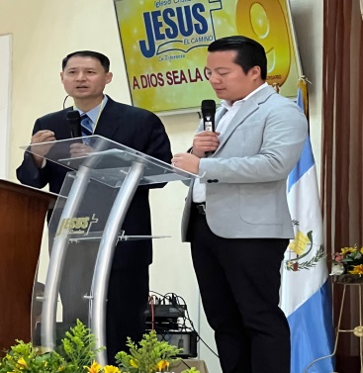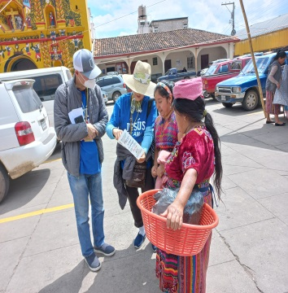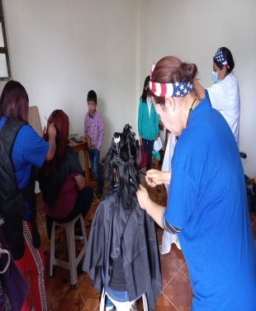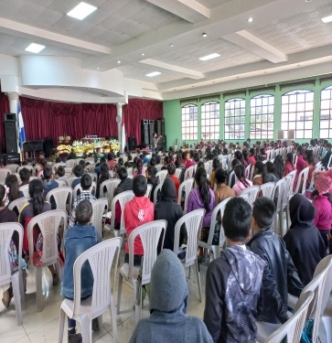
강선호목사 말씀 노방전도 모습 미용팀 의료선교에 온 어린이들

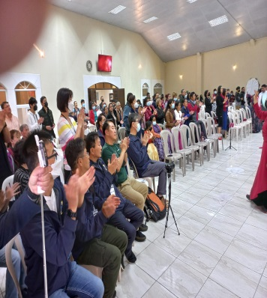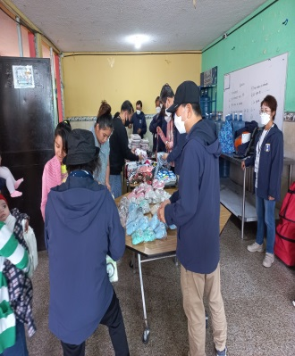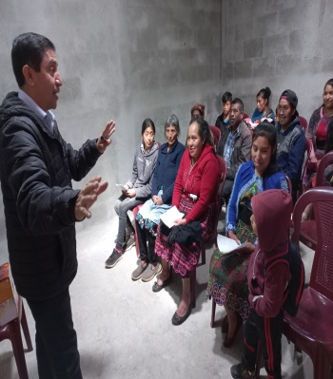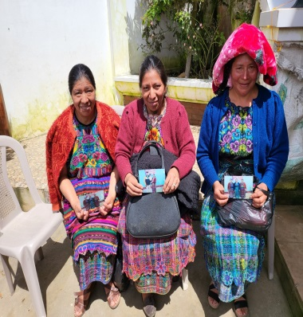
LA팀 헌당식 참여 선한청지기의료팀 의료선교의 복음제시 가족사진 받고 감사함

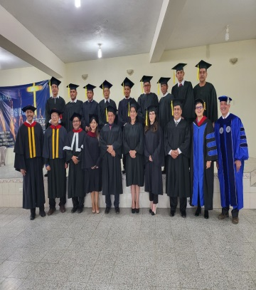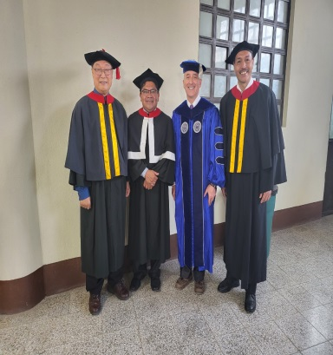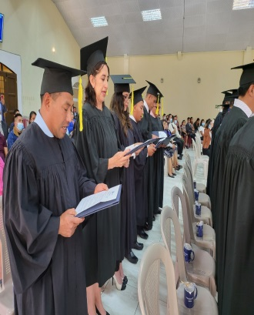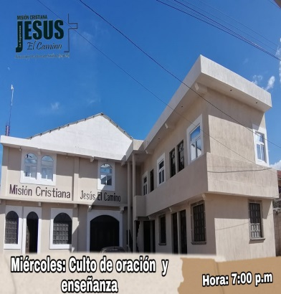
신학교 졸업생들 졸업식에 참여한교수님들 졸업 선서 헌당한제2성전

